**Міністерство освіти і науки, МОЛОДІ І СПОРТУ України**

**Національний технічний університет України**

**«Київський політехнічний інститут»**

**Кафедра конструювання КЕОА**

**ЗВІТ**

з лабораторної роботи №2  
по курсу «Алгоритмічні мови та програмування – 2»  
на тему «Алгоритми сортування»

Виконав:

студент гр. ДК-62

Комаровський М.М.

Перевірив:

ст. викладач

Губар В.Г.

Київ – 2017

Тема роботи: алгоритми сортування

Мета роботи: ознайомлення з алгоритмами сортування

Завдання:

· Ознайомлення з простими алгоритмами сортування: бульбашки, вибору, вставки

· Визначити складність кожного з алгоритмів сортування та від чого залежить складність

· Практично визначити час сортування, що затрачений кожним з алгоритмів для сортування масиву

Практично визначити час сортування, що затрачений кожним з алгоритмів для сортування масиву. Кожен з алгоритмів реалізувати у вигляді окремої функції

Масив заповнити випадковими числами (0-10000). Заповнення організувати у вигляді окремої функції. Результат записати до файлу.

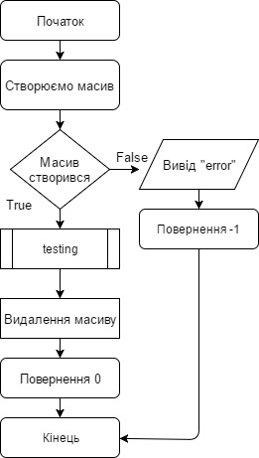

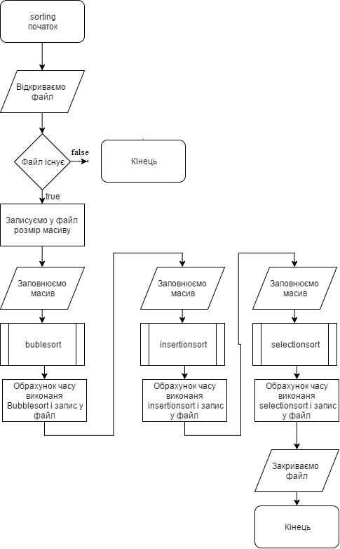

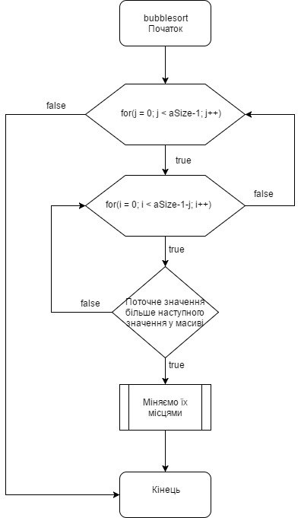

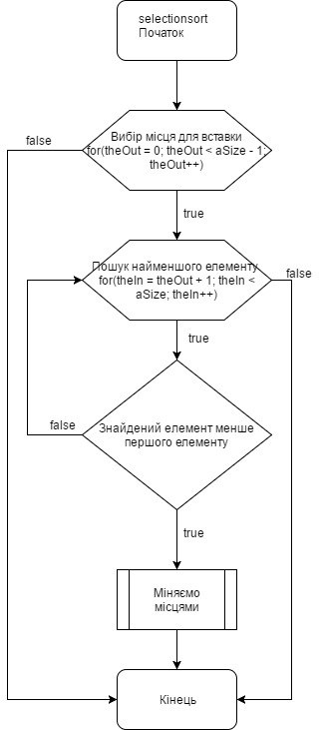

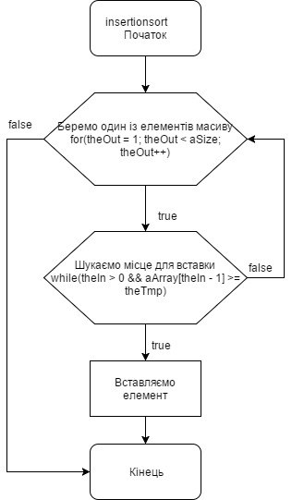

Масив рандомних значень

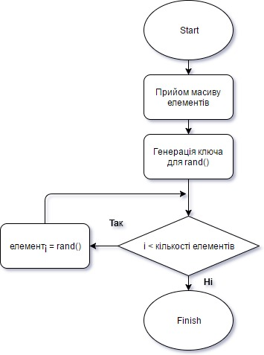

Функція, що викликає функції сортування, відстежує час, вносить результати у файл

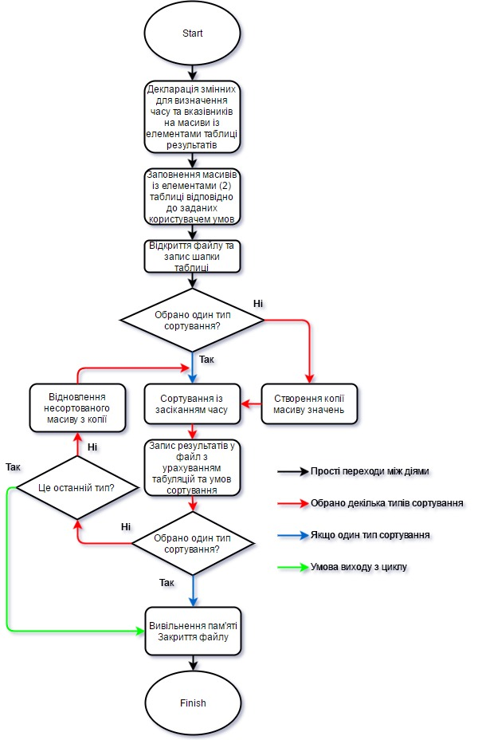

Висновок

Я вивчив, а також навчився використовувати прості алгоритми сортування, а саме: сортування бульбашкою, сортування вставкою і сортування вибором. Практична ефективність кожного з алгоритмів була досліджена шляхом виміру часу.